**Question 科系：**

中文系

**Question 有沒有聲音訓練的經驗？**

定向訓練、彈過鋼琴、爵士鼓、烏克麗麗以及吉他

**Introduction free style 我們想要探討的是未來聲音的混合實境，但是當未來虛擬跟現實聲音混合在一起的話，他會變得相當複雜，所以我們想像一個未來是我們可以根據使用者的需要去操縱這些聲音，譬如說我們可以改變他的音量如果他聲音太小，**

Stylizer, Selective shifter, Prioritizer, sound appender, Spatializer,

**流程介紹：**

三個場景，裡面也有不同的聲音和有複雜度，都是隨機生成。每個場景開始前我會告訴你預設情境，還有你需要指認出來的聲音。每個場景都有四個聲音需要你指認出來根據他的重要度，最重要的會請你按下一，再來就是二三四。

Scene 1 2 3

Condition

A: baseline

B: noise cancellation

C: soundblender

| P1 | 1ABC | 2BCA | 3CAB |
| --- | --- | --- | --- |
| P2 | 2CAB | 3ABC | 1BCA |
| **P3** | **3BCA** | **1CAB** | **2ABC** |
| P4 | 2BCA | 3CAB | 1ABC |
| P5 | 3ABC | 1BCA | 2CAB |
| P6 | 1CAB | 2ABC | 3BCA |
| P7 | 3CAB | 1ABC | 2BCA |
| P8 | 1BCA | 2CAB | 3ABC |
| P9 | 2ABC | 3BCA | 1CAB |

Scene1:

1B

先練習按鍵跟聲音配對

正式五次：70, 75, 70, 75, 75

NASA: <https://www.keithv.com/software/nasatlx/nasatlx.html>

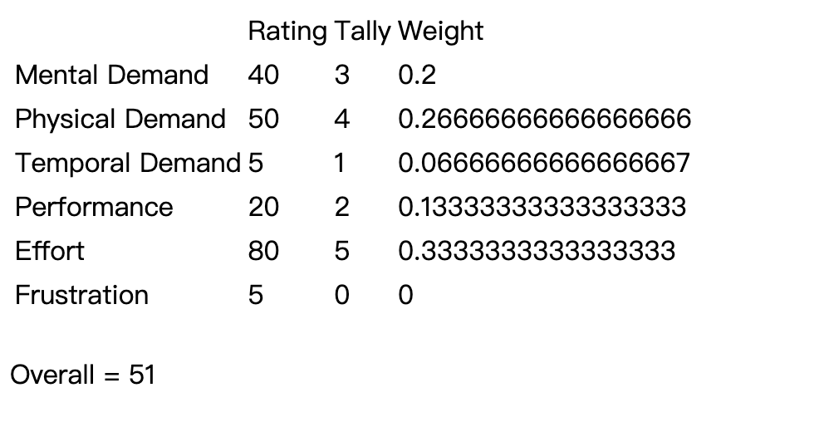

1C

先練習按鍵跟聲音配對

正式五次：90, 95, 90, 100, 100

NASA: <https://www.keithv.com/software/nasatlx/nasatlx.html>

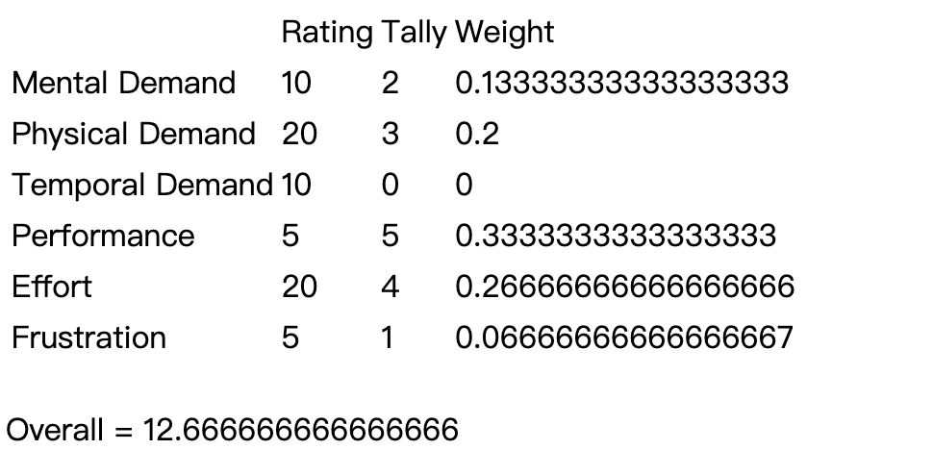

1A

先練習按鍵跟聲音配對

正式五次：95, 95, 100, 100, 95

NASA: <https://www.keithv.com/software/nasatlx/nasatlx.html>

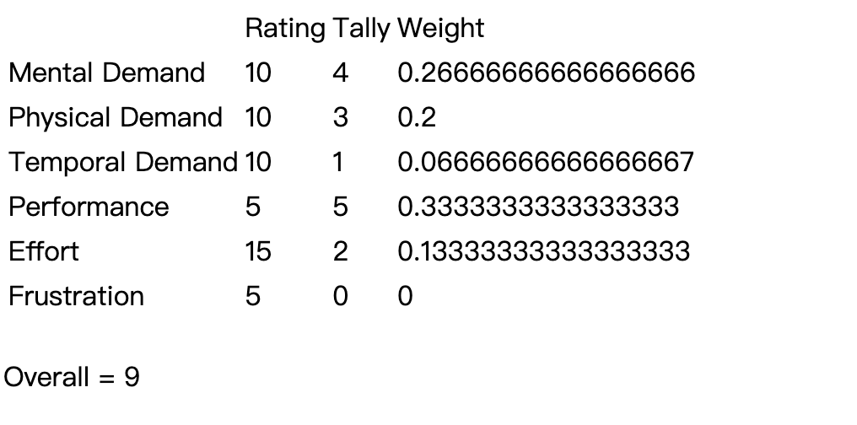

**Scene Post interview**

1. 整體來說你喜歡哪一個？為什麼？
   1. 最喜歡的是第二個，因為全部的聲音都很明確，而且左右耳聲道的設計是蠻好的
   2. 最不喜歡的是第三個，因為假設真的是在路上走，所有的聲音其實都太相近的，沒辦法把最重要的拉出來
   3. 第二個的NASA回饋由於還沒適應，所以需求比較高，但其實整體體驗比第三個來得好
   4. 第一個的工程聲相較於第二個太遠了，感覺很奇怪
2. 在這個情境來說，你覺得如果你擁有可以改變聲音的權利，你會怎麼改變他們
   1. 好像沒有什麼特別想法

Scene2:

2C

先練習按鍵跟聲音配對

正式五次：80, 85, 95, 90, 95

NASA: <https://www.keithv.com/software/nasatlx/nasatlx.html>

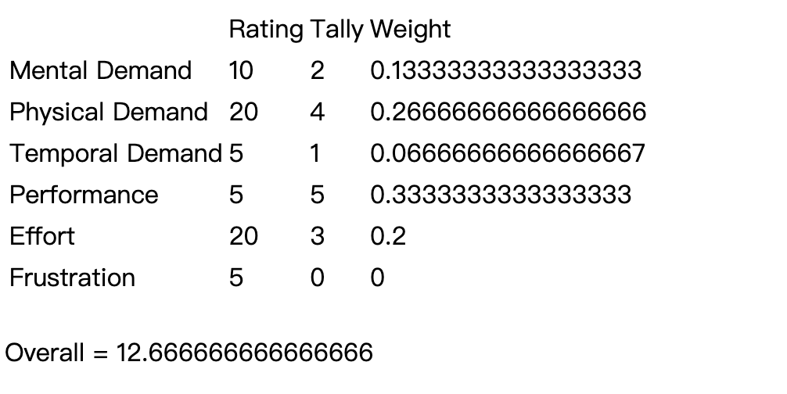

2A

先練習按鍵跟聲音配對

正式五次：75, 85, 90, 90, 90

NASA: <https://www.keithv.com/software/nasatlx/nasatlx.html>

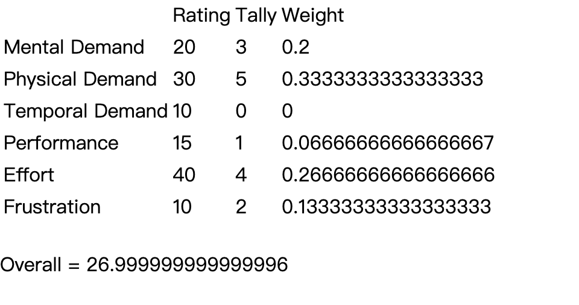

2B

先練習按鍵跟聲音配對

正式五次：65, 75, 70, 65, 80

NASA: <https://www.keithv.com/software/nasatlx/nasatlx.html>

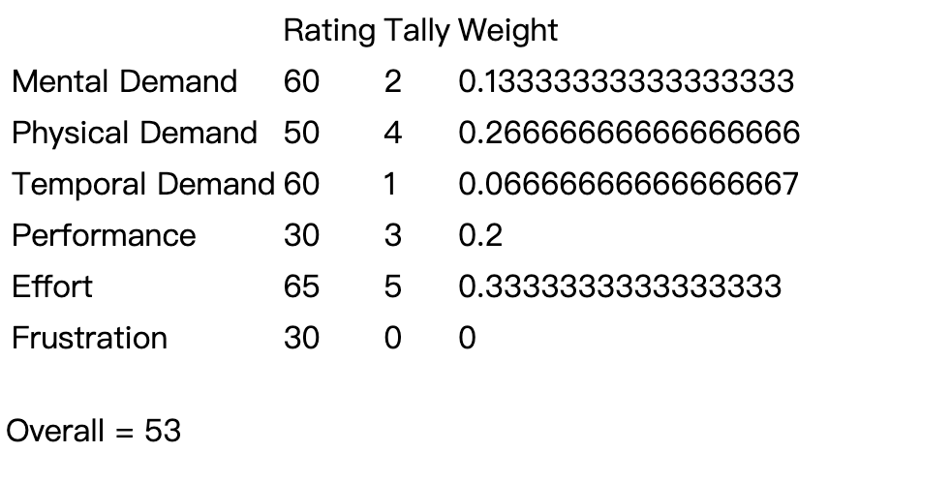

1. 整體來說你喜歡哪一個？為什麼？
   1. 其實第一個跟第二個各有我喜歡的點，第二個比較像現實的場景，第一個的資訊都很清晰
   2. 第一個的左右耳聲道非常好，因為我自己的某一邊會聽特定種類的聲音，另一邊聽其他聲音
   3. 最不喜歡第三個，因為敲桌子跟廣播非常的不明顯，主管跟有聲書太大聲了
2. 在這個情境來說，你覺得如果你擁有可以改變聲音的權利，你會怎麼改變他們
   1. 敲桌子的聲音會有點太遠了，應該要敲在我面前的扇形空間，場景裡的有點太遠了

Scene3:

3A

先練習按鍵跟聲音配對

正式五次：82, 68, 86, 95, 91

NASA: <https://www.keithv.com/software/nasatlx/nasatlx.html>

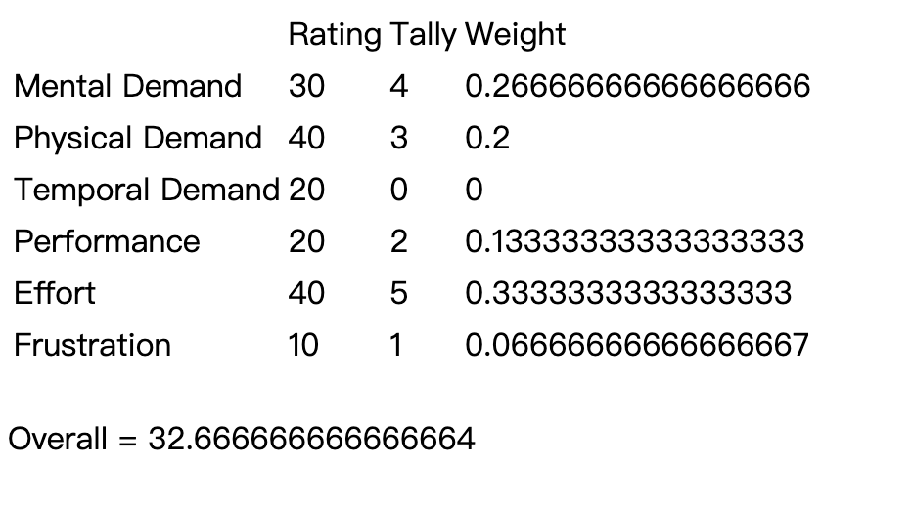

3B

先練習按鍵跟聲音配對

正式五次：86, 86, 86, 86, 82

NASA: <https://www.keithv.com/software/nasatlx/nasatlx.html>

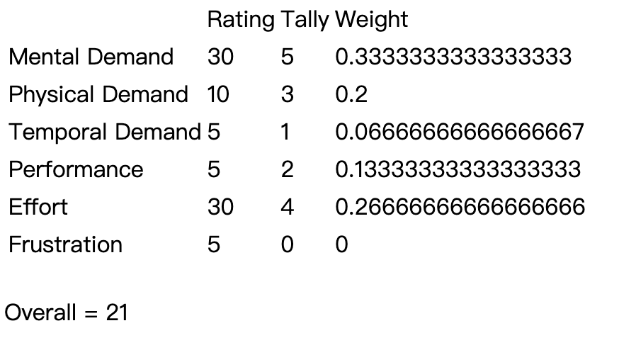

3C

先練習按鍵跟聲音配對

正式五次：91, 95, 82, 91, 91

NASA: <https://www.keithv.com/software/nasatlx/nasatlx.html>

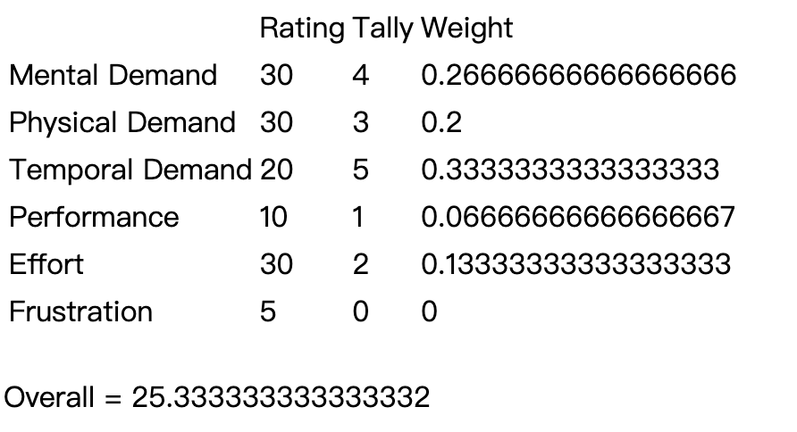

1. 整體來說你喜歡哪一個？為什麼？
   1. 最喜歡第一個，聲音分辨起來比較好分辨
   2. 第三個的廣播的提示音也是蠻不錯的加分項，機器人聲音感覺有點太多了
2. 在這個情境來說，你覺得如果你擁有可以改變聲音的權利，你會怎麼改變他們
   1. 以第一個當作腳本，加上第三個的廣播提示音，以電話聲的感覺就可以了(或者是把他的聲音調的遠一點跟一點點電話的混音就可以了)

我覺得這實驗其實蠻棒的，不管未來有沒有機會實踐，起碼有往這個方向走，那這個想法我其實是很支持的